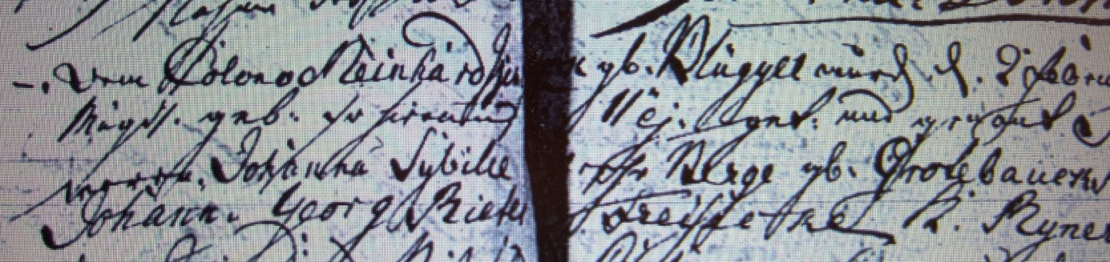

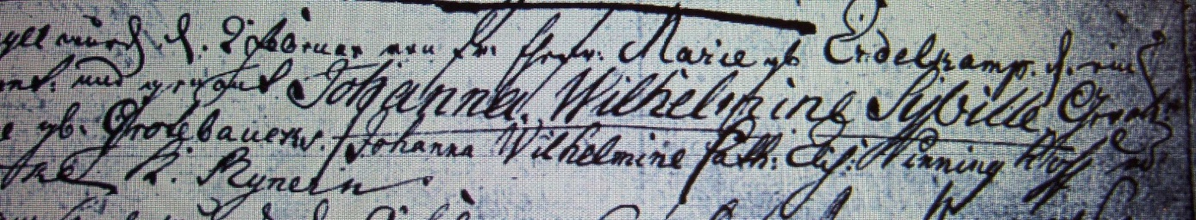

Kirchenbuch Berge 1797; ARCHION-Bild 41 in „Taufen 1765 - 1865“
Abschrift:
„Dem Colono Meinhard Isenbeck gb. Blüggel wurde d. 2 Februar von seiner Ehefr. Marie gb. Erdelkamp ein Mägdl. geb: so hierauf d 11 ej. (eiusdem, desselben, KJK) get: und genant Johanna Wilhelmine Sybille. Gevattern waren Johanna Sybille…Berge gb. Grotebaucks („Kataster 1705“: Grote Bochus), Johanna Wilhelmine Cath: Ehefr. Pinninghoff und Johann Georg Rieter (Rüter, KJK) von Freiseke (Freiske, KJK) K. (Kirchspiel, KJK) Rynern (Rhynern, KJK)“.

